АНАЛИЗ НАУЧНОЙ СТАТЬИ

Ссылка на статью:https://www.vedomosti.ru/economics/news/2021/02/12/857724-tsb-povisil-prognoz-po-inflyatsii-na-2021-god

Название статьи: ЦБ повысил прогноз по инфляции на 2021 год

Инфляция, согласно наиболее распространенному определению - это устойчивое повышение общего уровня цен. В используемой статье именно инфляция является главным предметом обсуждения. Автор статьи сообщает о некоторых предположениях Центрального Банка касательно инфляции в 2021 году. Согласно пресс-релизу от 12 февраля 2021 года, Банк России предполагает, что после достижения своего пика в феврале-марте, инфляция начнет снижаться и к концу 2021 года составит 3,7-4,2%, и в дальнейшем останется в районе 4%.

Изменения в инфляции оказывают влияние на показатели безработицы и ВВП. Инфляции и ВВП связаны через коэффициент потерь - долю ВВП, которая будет потеряна при снижении инфляции на один процентный пункт. А безработица и инфляция являются зависимыми факторами, согласно кривой Филлипса.

Предметом обсуждения статьи является прогноз о снижении уровня инфляции к концу 2021 года, а также упоминается денежно-кредитная антиинфляционная политика, проводимая ЦБ. Для изучения описанной ситуации подойдет модель совокупного спроса и совокупного предложения AD-AS. Также для изучения того, как изменения в инфляции повлияют на безработицу в краткосрочном периоде, можно рассмотреть кривую Филлипса.

По мнению монетаристов, инфляция возникает в случае, когда темпы роста количества денег превышают темпы роста экономики (рисунок 1).

По итогам 2020 года ВВП сократится на 4,0—5,0%, а прогноз по приросту денежной массы за 2020 год составляет 14-17% (таблица 1). Таким образом, данные удовлетворяют концепции монетаристской инфляции.

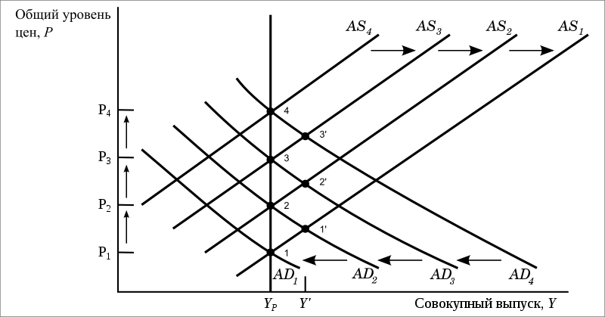

Рис. 1 Монетаристская концепция инфляции

Табл. 1 Основные параметры прогноза Банка России в рамках базового сценария (прирост в % к предыдущему году, если не указано иное)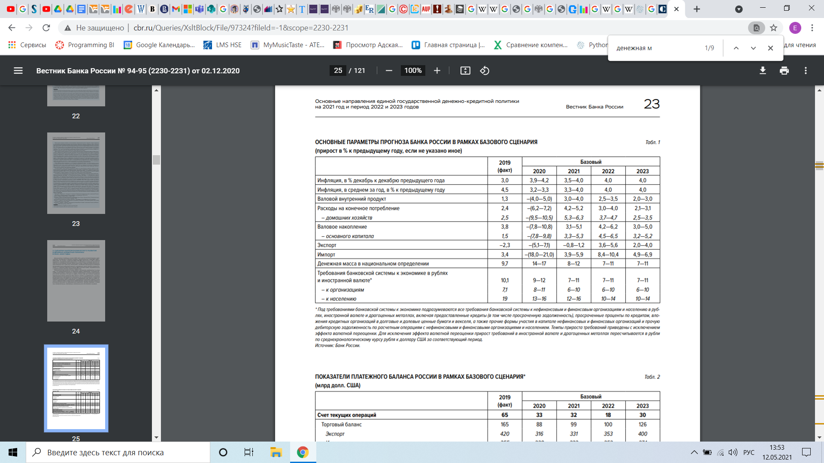

Теперь рассмотрим монетаристскую антиинфляционную политику в теории и как ЦБ применяет ее на практике. Целью монетаристской концепции регулирования инфляции является уменьшение совокупного спроса, чего в теории можно достичь благодаря денежной реформе, сокращению бюджетного дефицита и повышению процентных ставок по кредитам.

Однако, в реальности ситуация обстоит иначе. В пресс-релизе от 23 марта 2021 года, председатель Банка России, заявил, что в связи с повышенным спросом граждан на наличные деньги во время самоизоляции, никакие денежные реформы, касающиеся изымания банкнот, не планировались, несмотря на предстоящую смену дизайна купюр. Сокращение бюджета в условиях пандемии тоже проблематично, так как введение дополнительных налогов или секвиртование бюджета подорвут доверие населения к государству, а эмиссия денег может только увеличить уровень инфляции. Что касается повышения ставок по кредиту, то смотря на официальные данные видно, что в течение 2020 года ставка продолжала падать и только в марте 2021 года начала относительно расти. (рисунок 2) В итоге, получается, что основные принципы антиинфляционной монетарной политики не применяются.

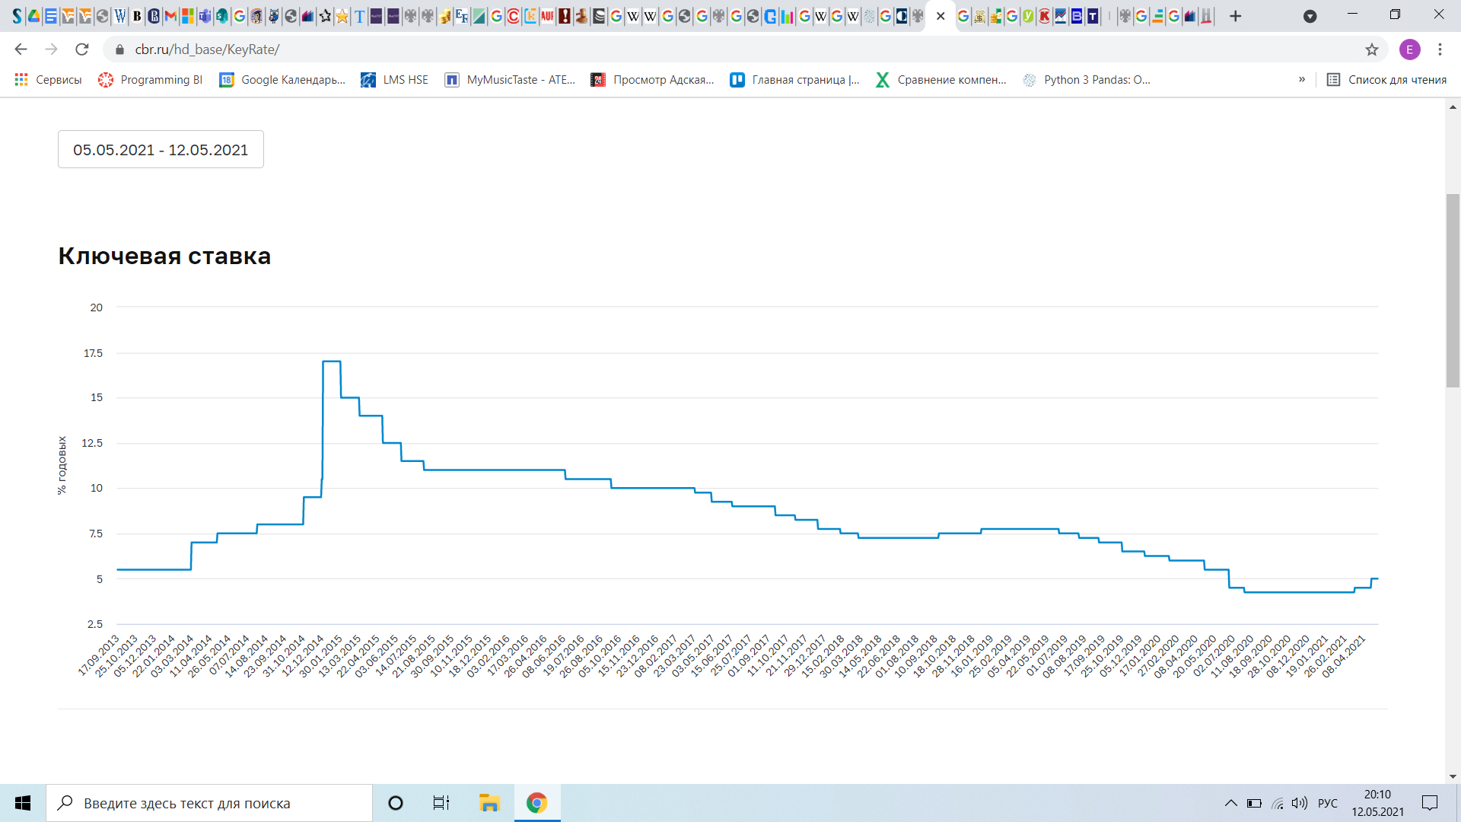

Рис.2. График изменения ключевой ставки

По прогнозу уровень ВВП может вырасти, однако в теории, используя коэффициент потерь, если уровень инфляции уменьшится, то и реальный ВВП тоже должен стать меньше. Возможно, прогноз не соответствует теории, так как ЦБ строит его на основе предположений о том, что приближается срок исчерпания действия проинфляционных факторов.

Говоря о безработице, одним из основных принципов денежно-кредитной политики ЦБ является принцип информационной открытости, поэтому согласно теории (Рисунок 3), при известной всем высокой ожидаемой инфляции, уровни инфляции и безработицы поднимаются. Данные за 2020 год подтверждают это: рекордно высокие показатели инфляции и возросший уровень безработицы. (Рисунок 4)

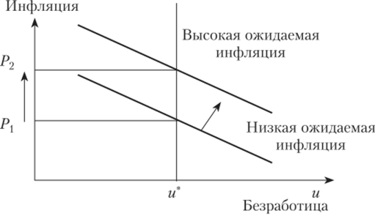

Рис.3 График связи инфляции и безработицы

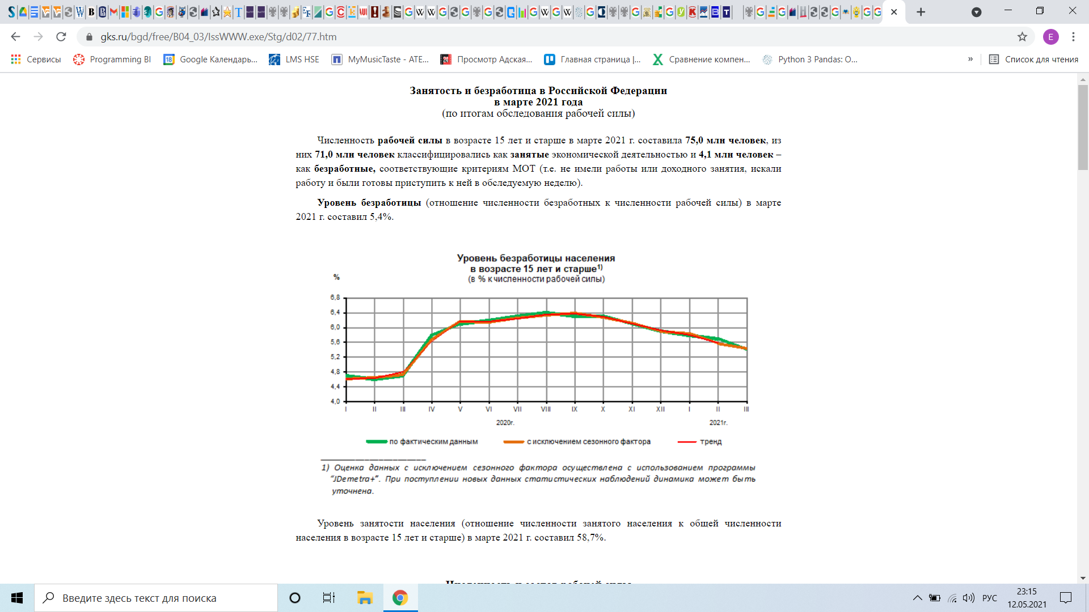

Рис. 4

С моей точки зрения, ЦБ выдвинул слишком оптимистичный прогноз: снижения инфляции без потери ВВП, опираясь лишь на существование проинфляционных факторов. Как мне кажется, уровень инфляции может снизится, если в целом экономика начнет восстанавливаться после пандемии, однако уровень ВВП однозначно не возрастет. Мои предположения, также подтверждает и последний пресс-релиз ЦБ от 23 апреля, где они увеличили прогноз уровня инфляции до 4,7-5,2%, так как баланс рисков по прежнем смещен в проинфляционную сторону.

Источники:

1. Макроэкономика : учебник для вузов / С. Ф. Серегина [и др.] ; под редакцией С. Ф. Серегиной. — 4-е изд., испр. и доп. — Москва : Издательство Юрайт, 2021. — 477 с. — (Высшее образование). — ISBN 978-5-534-13156-7. — Текст : электронный // ЭБС Юрайт [сайт]. — URL: https://urait.ru/bcode/468469 (дата обращения: 12.05.2021).
2. https://www.cbr.ru/press/pr/?file=19032021_133000key.htm
3. <https://www.cbr.ru/dkp/>
4. <https://www.cbr.ru/dkp/objective_and_principles/>
5. <https://gigabaza.ru/doc/80960.html>
6. <https://xn----ctbjnaatncev9av3a8f8b.xn--p1ai/%D1%82%D0%B0%D0%B1%D0%BB%D0%B8%D1%86%D1%8B-%D0%B8%D0%BD%D1%84%D0%BB%D1%8F%D1%86%D0%B8%D0%B8>
7. <http://www.cbr.ru/Queries/XsltBlock/File/97324?fileId=-1&scope=2230-2231>
8. <https://www.cbr.ru/hd_base/KeyRate/>
9. <https://www.vesti.ru/finance/article/2540561>
10. <https://www.cbr.ru/press/keypr/>
11. https://gks.ru/bgd/free/B04_03/IssWWW.exe/Stg/d02/77.htm